**­­­**

**TRƯỜNG ĐẠI HỌC GIAO THÔNG VẬN TẢI**

**KHOA CÔNG NGHỆ THÔNG TIN**

**~~~*********~~~**



**Học Phần: Chuyên đề công nghệ phần mềm**

**ĐỀ TÀI: Web bán tài khoản game**

**Sinh viên thực hiện:**

|  |  |  |
| --- | --- | --- |
| **Họ và tên** | **Mã sinh viên** | **Lớp** |
| Nguyễn Quang Phúc | 191200803 | CNTT3 – K60 |
| Vũ Trung Hiếu | 191202485 | CNTT3 – K60 |
| Nguyễn Quang Duy | 191200222 | CNTT3 – K60 |
| Nguyễn Trọng Cường | 191204096 | CNTT3 – K60 |

*Giảng viên hướng dẫn:* ***Nguyễn Trọng Phúc***

# Mục Lục

Mục Lục 2

Lời mở đầu 4

A) Lựa chọn đề tài, khảo sát 5

I) Lý do chọn đề tài 5

II) Đối tượng khảo sát 5

1) Shopcantay.com 5

2) ShopGenshin24h.com 7

3) ShopTienZombie.net 9

4) ShopMobaViet.com 11

III) Khảo sát người dùng 14

1) Thông tin khảo sát 14

2) Kết quả khảo sát 15

3) Kết luận khảo sát 18

IV) Kết luận khảo sát website 18

1) Kết luận chung 18

2) Ưu điểm 18

3) Nhược điểm 18

B) Phân tích hệ thống 19

I) Sơ đồ phân rã chức năng BFD 19

1) Sơ đồ phân rã chức năng BFD 19

2) Đặt tả các chức năng trong sơ đồ BFD 19

II) Sơ đồ luồng dữ liệu DFD 21

1) Sơ đồ ngữ cảnh 21

2) Sơ đồ DFD mức 0 23

3) Sơ đồ mức 1 24

C) Thiết kế cơ sở dữ liệu 27

I) Sơ đồ quan hệ thực thể ERD 27

1) Mô hình dữ liệu 27

2) Mối quan hệ giữa các thực thể 27

3) Sơ đồ ERD 28

II) Sơ đồ RM 29

4) Sơ đồ RM 29

5) Đặc tả cơ sở dữ liệu 30

D) Xây dựng website 34

I) Front End 34

1) Chức năng hiển thị sản phẩm 34

2) Trang chi tiết sản phẩm 35

II) Back End 36

1) Cơ sở dữ liệu 36

2) API 37

# Lời mở đầu

Trong những năm gần đây với sự phát triển vượt trội của khoa học kỹ thuật đặt biệt là công nghệ thông tin, với những ứng dụng của công nghệ thông tin vào các lĩnh vực đóng góp phần phát triển to lớn cho sự nghiệp phát triển của con người. Một trong số đó là lĩnh vực giải trí, những trò chơi được phát triển không ngừng, luôn lớn mạnh và đang dần trở thành một xu thế của thế giới. Các trò chơi dần trở nên một thứ không thể thiếu trong cuộc sống của mỗi con người, một số đã trở thành những bộ môn E-sports được tranh giải trong các giải đấu lớn với tiền thưởng ngày một nhiều. Song song với điều đó, những người chơi dần có một nhu cầu muốn được sở hữu những tài khoản trò chơi nhiều level, nhiều skin,… nên nền kinh doanh các tài khoản trò chơi đang dần trở nên nổi trội hơn. Hiện nay công nghệ internet phát triển mạnh kèm theo đó là các trang mạng phát triển không ngừng, các trang bán hàng online, website giải trí ngày một nhiều. Việc quảng bá “Ngành công nghiệp không khói” ở các trang mạng là một trong những kênh quảng cáo tiếp cận và rộng rãi và phổ biến nhất, quan trọng hơn là nó có chi phí rẻ. Biết được xu hướng đo, nhóm em thực hiện xây dựng một website bán tải khoản game, đáp ứng nhu cầu của mọi đối tượng được sở hữu một tài khoản trò chơi giới hạn hoặc một tài khoản vip.

# Lựa chọn đề tài, khảo sát

## Lý do chọn đề tài

Hiện nay ngành game đang cực kì phát triển, đặc biệt là mảng game online. Chính vì vậy mà nhu cầu mua bán và trao đổi tài khoản giữa các game thủ với nhau là rất phổ biến.

## Đối tượng khảo sát

### Shopcantay.com

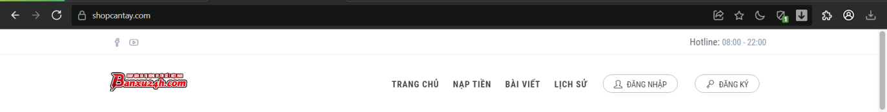

1. Các chức năng cơ bản:

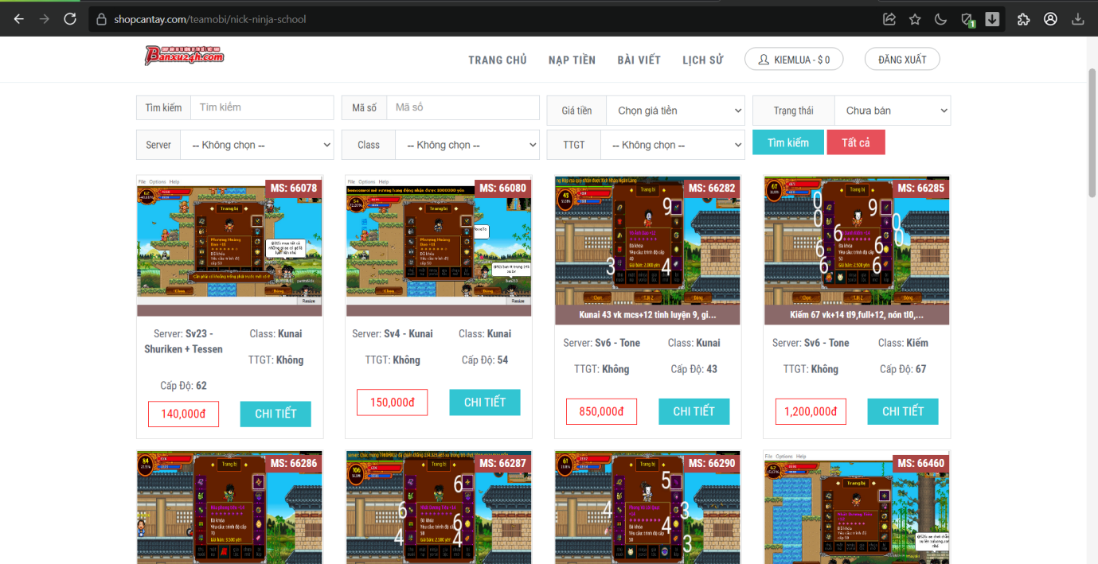

*Chức năng tìm kiếm*

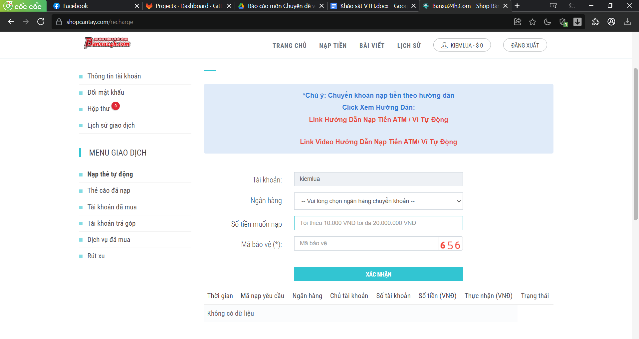

*Chức năng nạp tiền: Nạp bằng ATM*

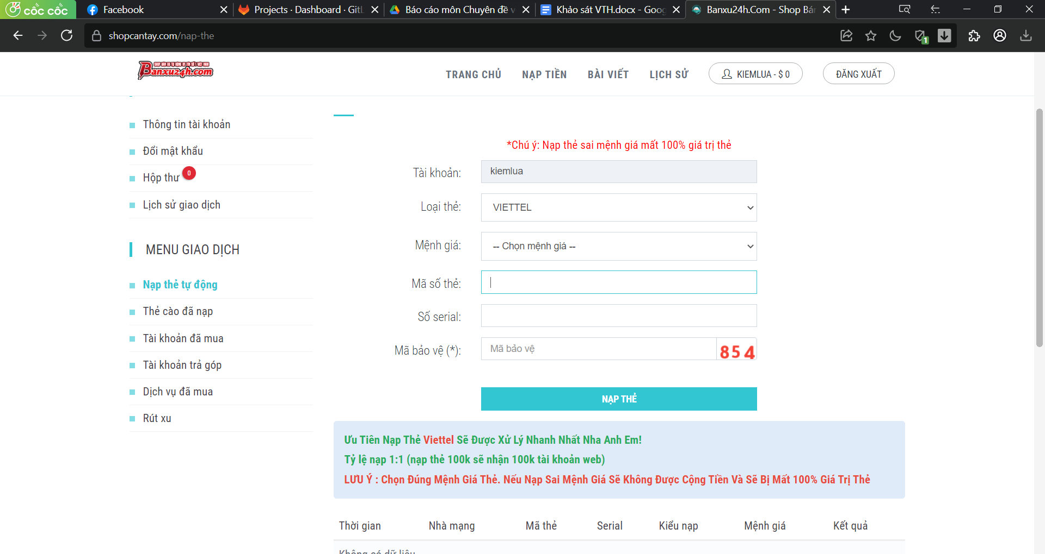

*Nạp tiền bằng thẻ cào điện thoại*

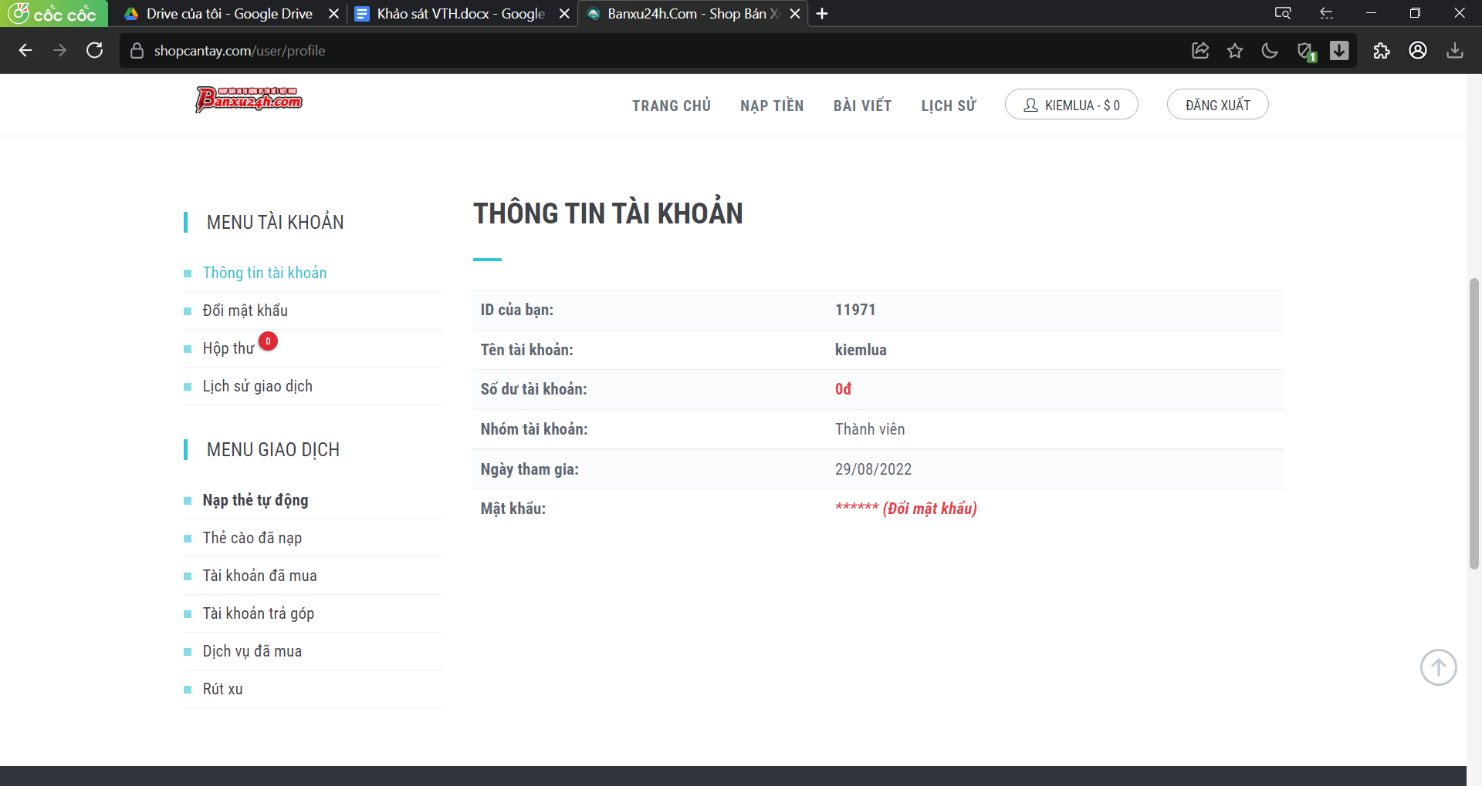

*Trang người dùng*

1. Ưu điểm:

* Shop cho phép nạp tiền bằng ví điện tử, tài khoản ngân hàng và thẻ cào điện thoại.
* Tài khoản mua trên web 100% thông tin thật, khi mua tài khoản sẽ được cộng tác viên hỗ trợ chuyển đổi thông tin cá nhân nhanh chóng.
* Shop được một youtuber nổi tiếng trong game đảm bảo độ an toàn nên shop rất đáng tin cậy.

1. Nhược điểm:

* Tên shop không trùng khớp với đường link nên sẽ gây khó tiếp cận đồng thời một phần nào đó làm giảm độ tin cậy của shop (tên là shopcantay.com mà lại để logo khác tên).
* Các tài khoản trên shop có mức giá chênh lệch (thường là cao hơn) so với các shop kinh doanh tài khoản cùng thể loại.
* Chưa có tính năng “Lấy lại mật khẩu” nếu như người dùng quên tài khoản shop.
* Các tài khoản trên web đôi khi sẽ xuất hiện ở các shop tài khoản khác do 2 bên dùng chung 1 database

### ShopGenshin24h.com

1. Chức năng cơ bản:

* Đăng nhập, đăng ký, quên mật khẩu.
* 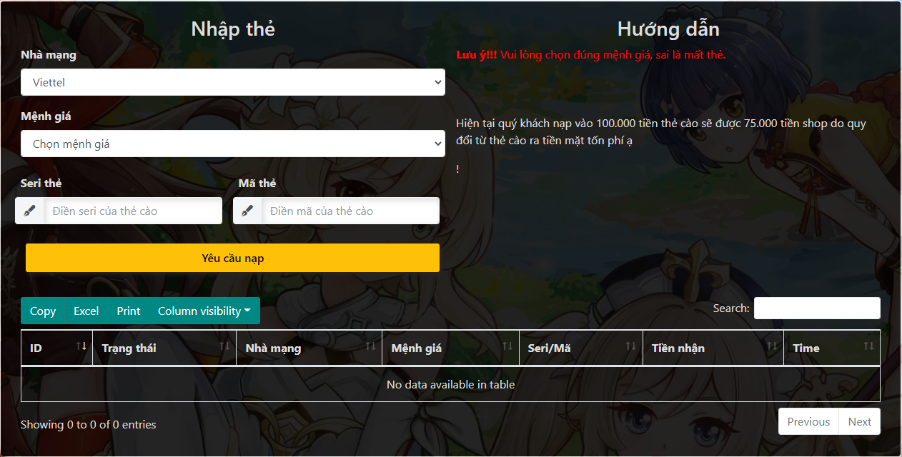Nạp tiền qua thẻ cào.
* 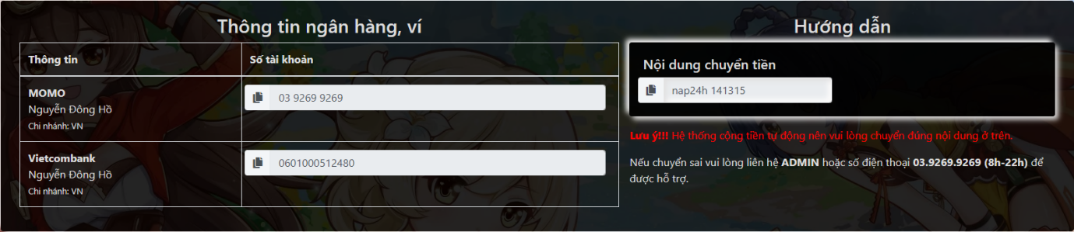Nạp tiền qua tài khoản ngân hàng, ví điện tử.
* Lịch sử giao dịch.
* Danh sách tài khoản cửa hàng đang có
* Tìm kiếm tài khoản theo bộ lọc
* Mua tài khoản

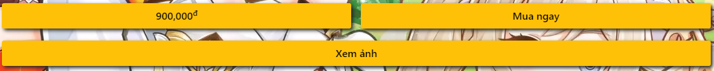

1. Ưu điểm:

* Shop cho phép nạp tiền bằng ví điện tử, tài khoản ngân hàng và thẻ cào điện thoại.
* Các tài khoản đa dạng, nhiều lựa chọn, mức giá khác nhau.
* Giao diện web thân thiện, có thể dễ dàng mua tài khoản sau vài lần nhấn.

1. Nhược điểm:

* Các tài khoản trên shop có mức giá chênh lệch (thường là cao hơn) so với các shop kinh doanh tài khoản cùng thể loại.
* Chỉ bán duy nhất tài khoản một loại trò chơi.

### ShopTienZombie.net

1. Chức năng cơ bản:

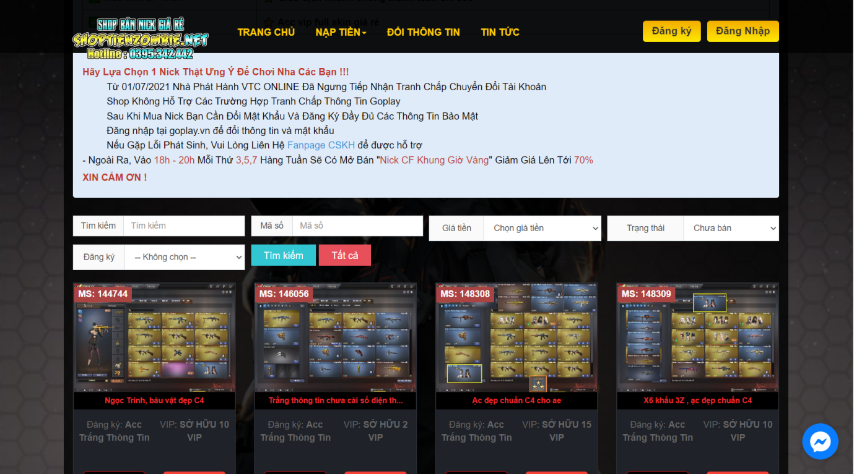

*Chức năng phân loại tìm kiếm*

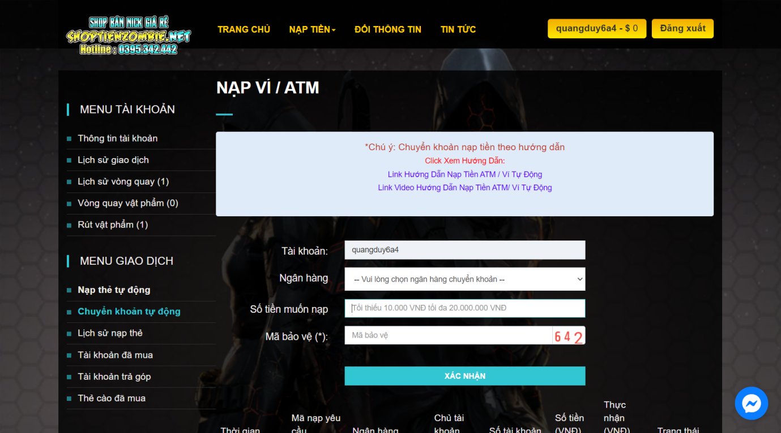

*Nạp bằng ATM*

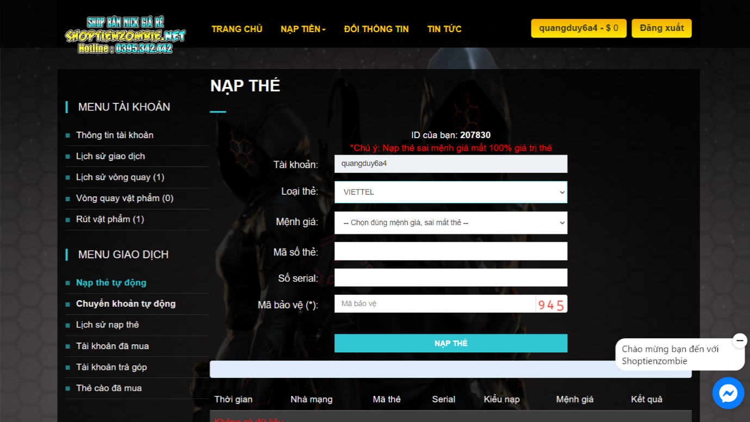

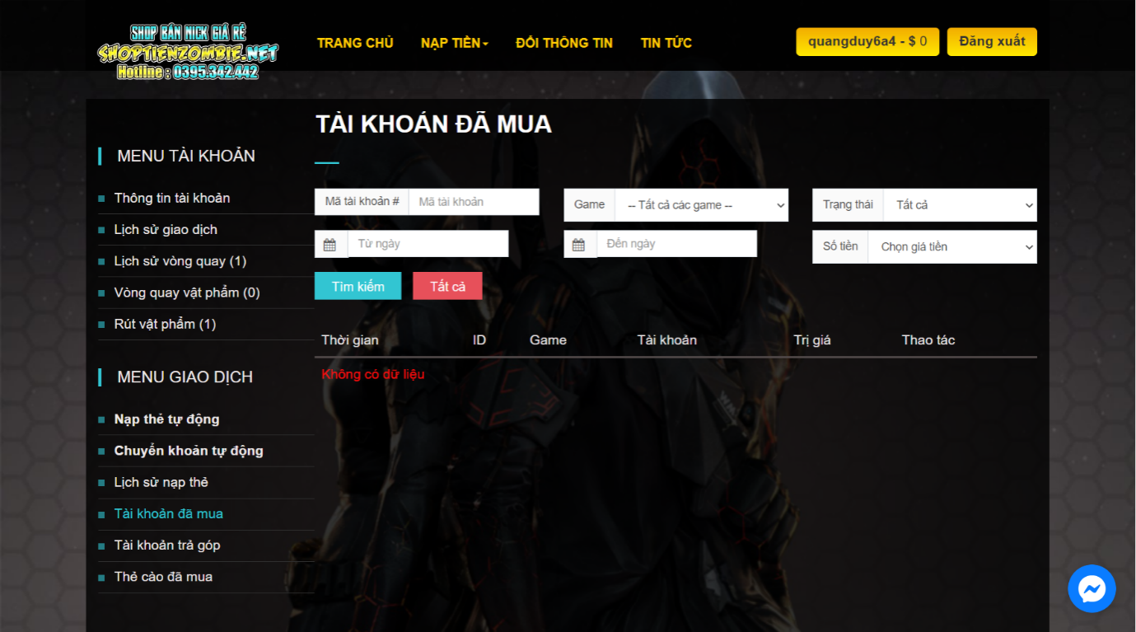*Nạp tiền bằng thẻ cào*

*Trang để nhận thông tin những tài khoản mà mình mua*

1. Ưu điểm:

* Nhiều phương thức thanh toán như: chuyển khoản hoặc nạp thẻ cào.
* Shop được một youtuber nổi tiếng trong game quảng cáo nên có độ uy tín nhất định.
* Giao diện web thân thiện, có thể dễ dàng mua tài khoản sau vài lần nhấn.

1. Nhược điểm:

* Vẫn có những lỗi hệ thống khi nhận tài khoản mà mình mua.
* Xuất hiện những tài khoản không thể mua.

### ShopMobaViet.com

1. Chức năng cơ bản:

*Trang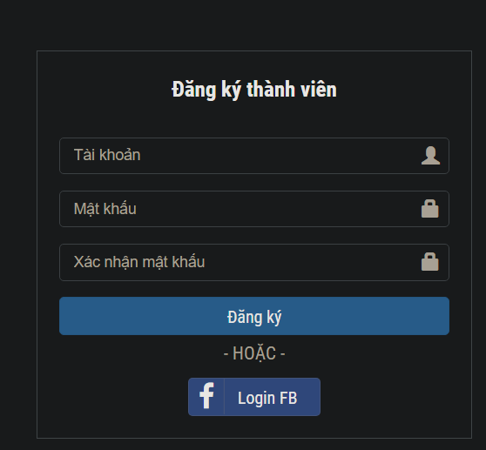 đăng ký, đăng nhập*

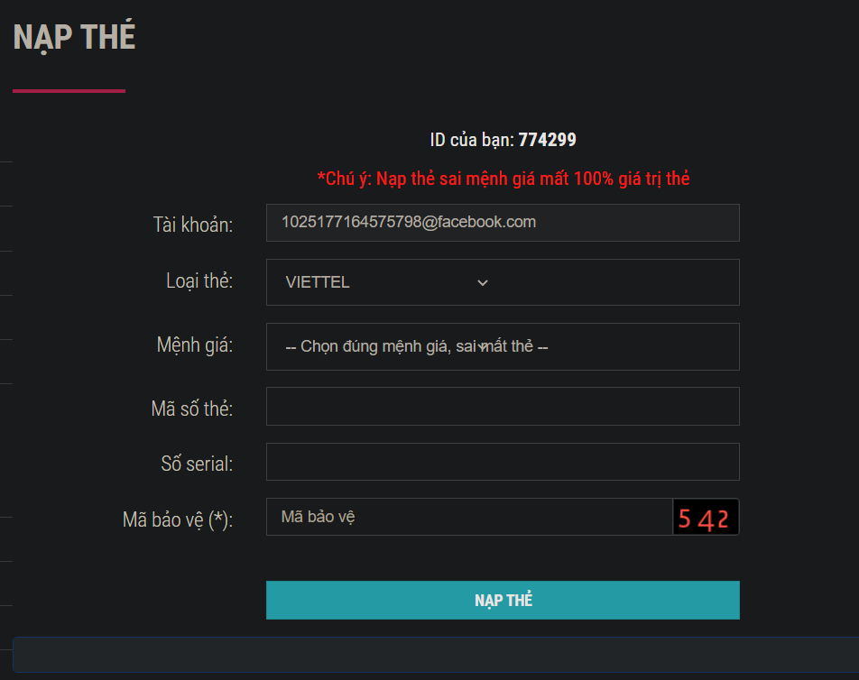

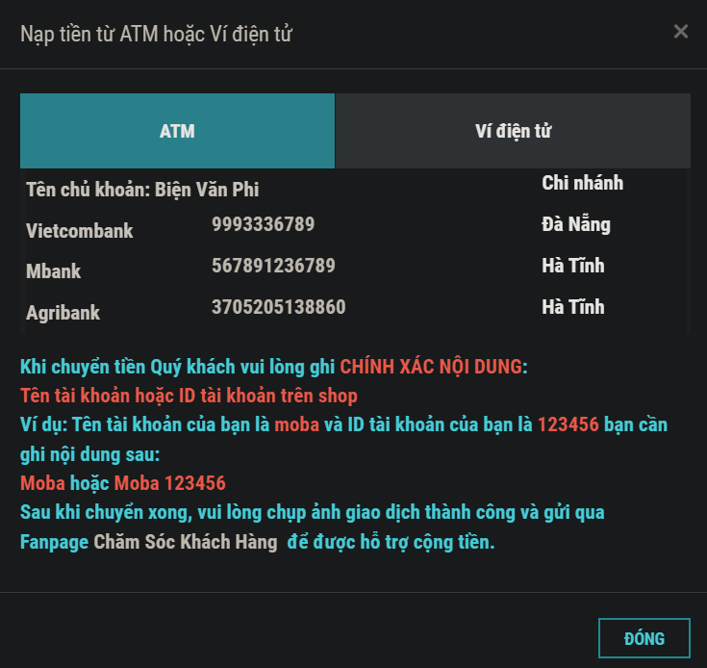

*Nạp thẻ hoặc chuyển khoản nạp tiền theo ATM*

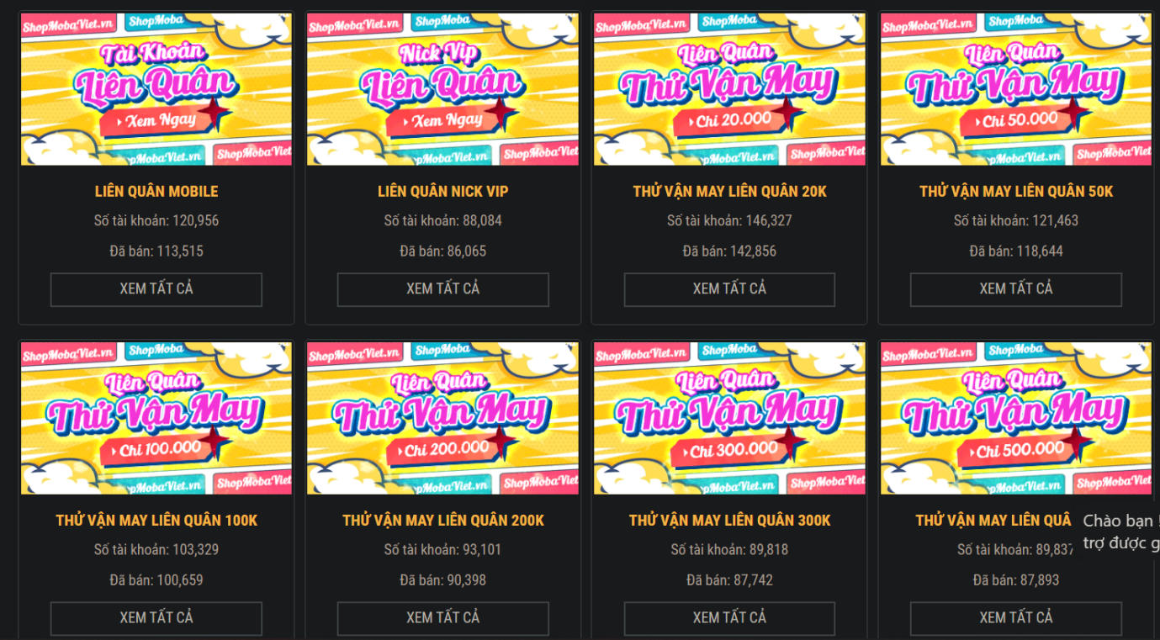

*Các danh sách mua tài khoản theo các mục tuỳ chọn*

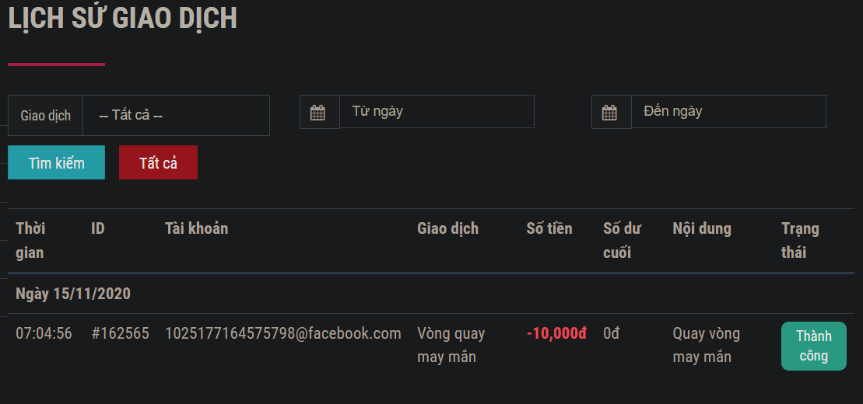

*Lịch sử giao dịch đã thực hiện*

1. Ưu điểm:

* Uy tín, có nhiều đánh giá tích cực từ người mua.
* Các loại tài khoản Game phù hợp với giá tiền, được đảm bảo là trắng thông tin an toàn bảo mật bởi một Youtube nổi tiếng trong cộng đồng game thủ
* Cập nhật nhanh các sự kiện giảm giá, tặng tiền trên Website mỗi khi có một ngày lễ nào đó.
* Có đội ngũ admin trực Website theo các khung giờ cố định, giải quyết nhanh chóng các vấn đề lỗi xảy ra khi người dùng mua tài khoản trên trang web.
* Có hướng dẫn mua hàng cho những khách hàng mới biết đến Website và vào mua hàng.

1. Nhược điểm:

* Giao diện Website đang khá đơn giản, chưa bắt mắt, khó thu hút được người mua.
* Các sự kiện, khuyến mãi trên Website chú trọng chủ yếu về một game duy nhất, các game khác rất ít khi được cập nhật, làm mới các khuyến mãi.

## Khảo sát người dùng

### Thông tin khảo sát

Link khảo sát: [Khảo sát web bán tài khoản (google.com)](https://docs.google.com/forms/d/1GAt6Yp1y6lntBDa-Q0ZgI5yo0jJSYh9AonIHK6JG40g/viewform?edit_requested=true)

Số người đã tham gia khảo sát: 19 người.

### Kết quả khảo sát

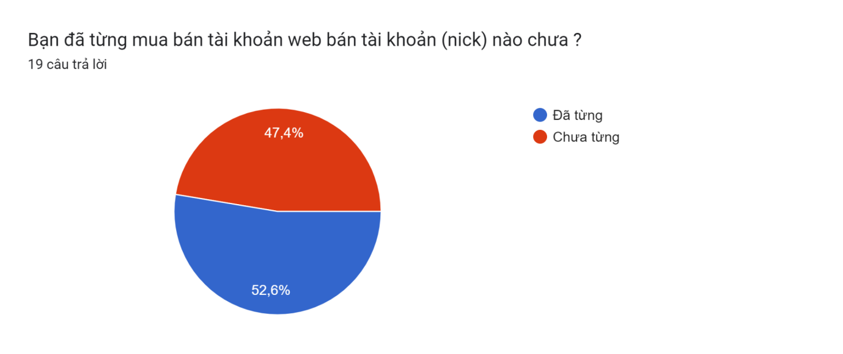

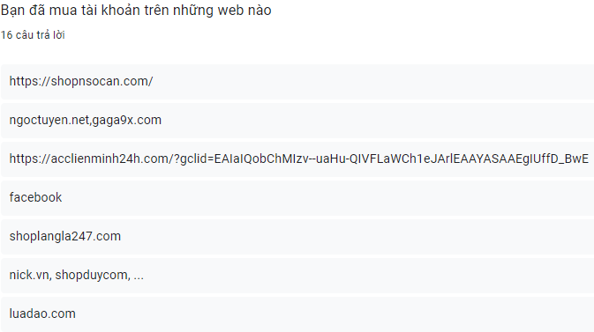

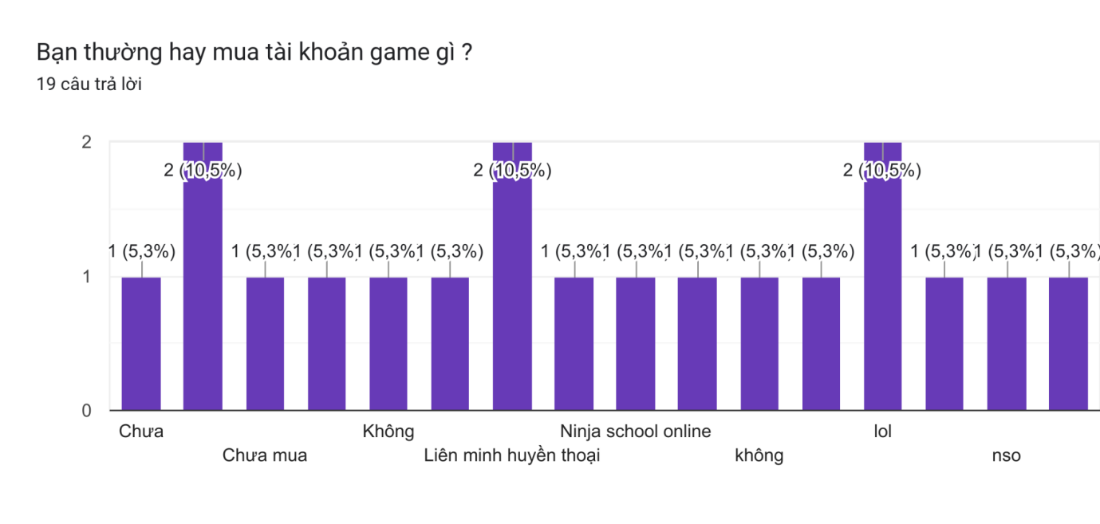

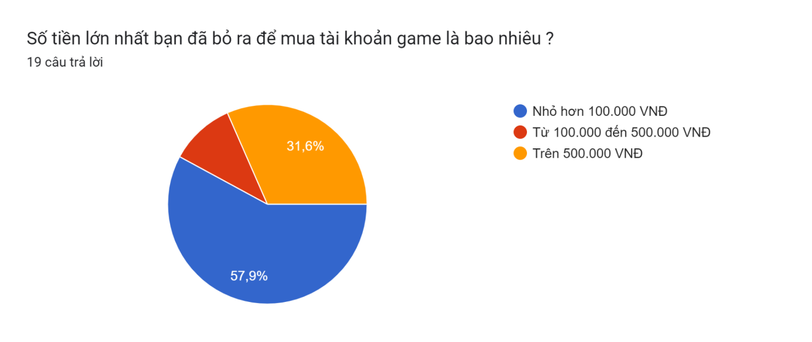

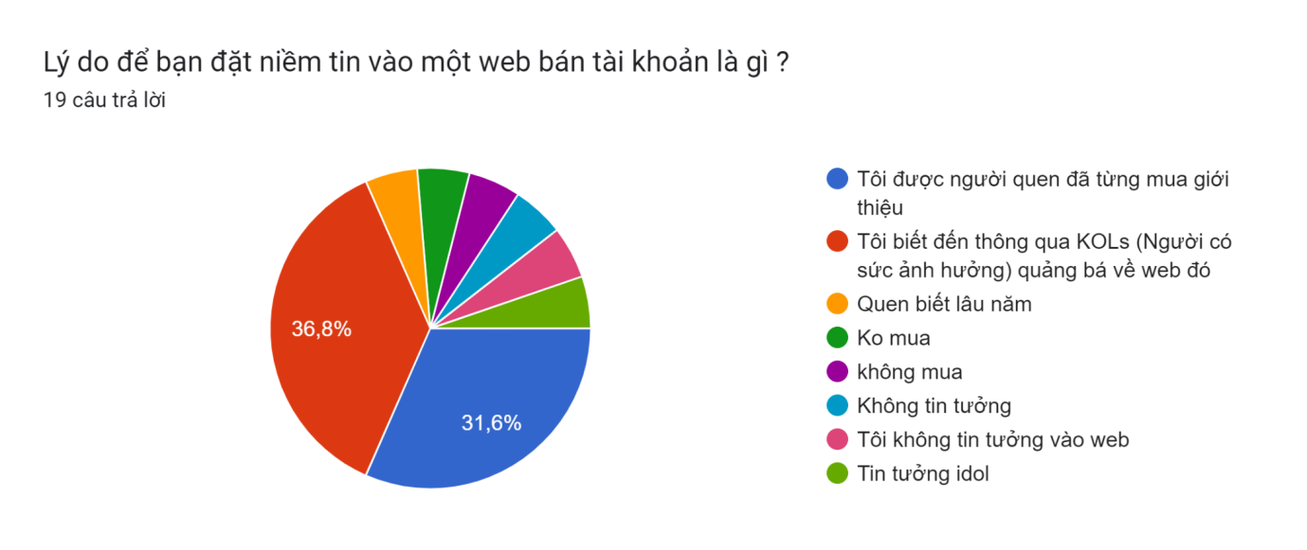

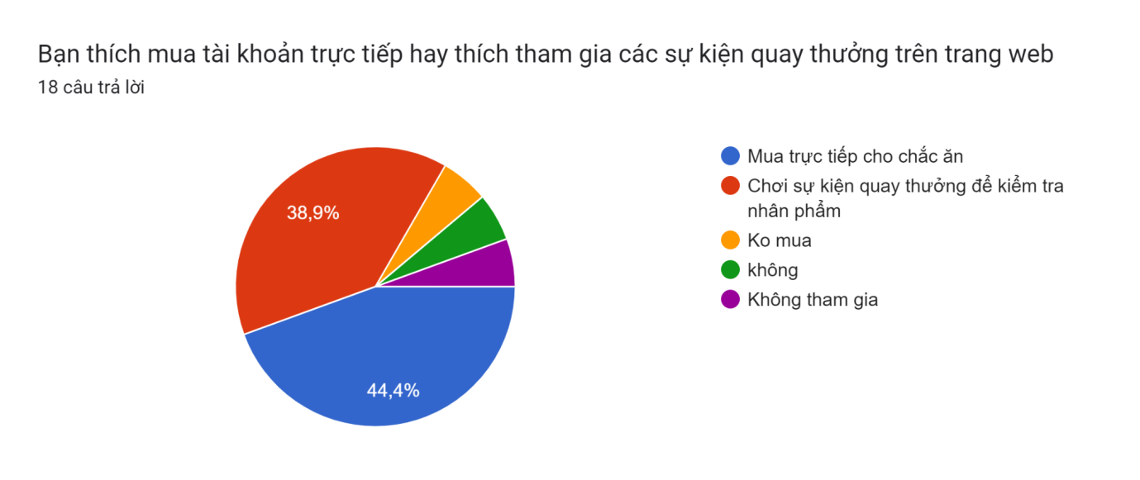

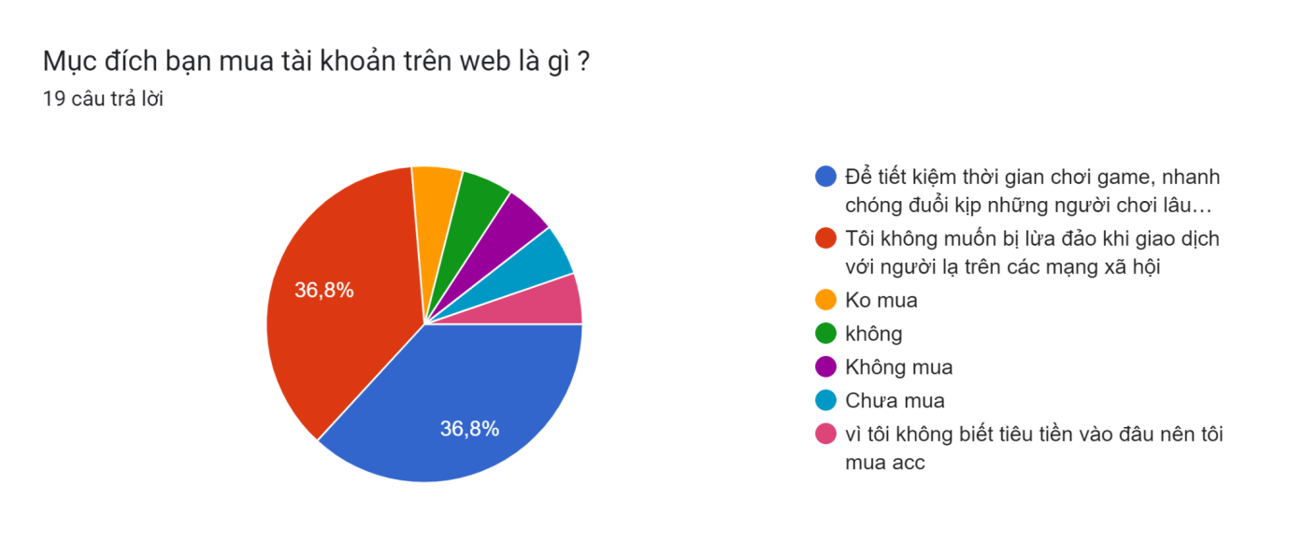

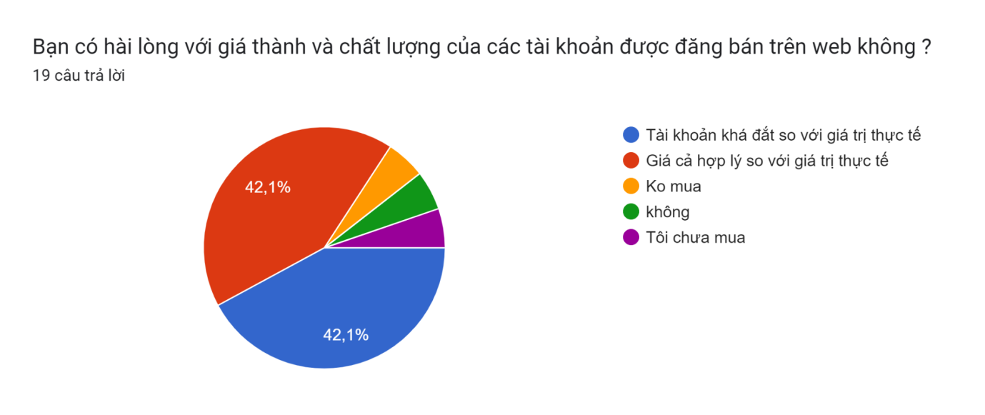

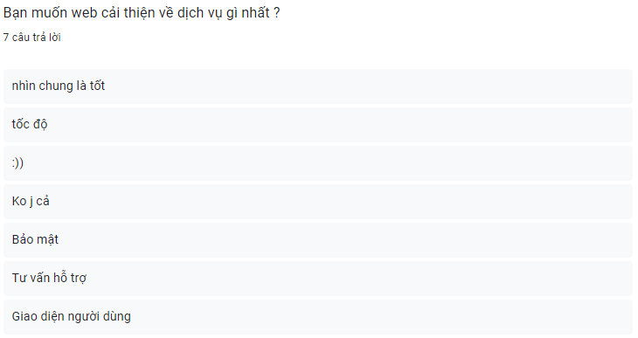

### Kết luận khảo sát

* Phần lớn người mua hài lòng với dịch vụ của website. Mục đích chính của những người đã mua là để đuổi kịp những người chơi lâu năm. Tuỳ vào độ uy tín của website mà số tiền người dùng bỏ ra sẽ thay đổi

## Kết luận khảo sát website

### Kết luận chung

* Các website hầu hết đều có các chức năng đăng nhập, đăng ký. Hầu hết đều cho phép người dùng xem thông tin về các dịch vụ có trên web mà không cần đăng nhập. Nhìn chung thì các web thường có giao diện khá đơn giản, nếu không muốn nói là các web trùng lặp nhau về giao diện.

### Ưu điểm

* Mua bán tài khoản giúp bạn tiết kiệm được thời gian để theo kịp tiến độ của những người chơi lâu năm.
* Bạn có thể bán tài khoản game của mình cho các website kiếm về một khoản thu nhập.
* Việc mua bán tài khoản trên web uy tín giúp bạn yên tâm về vấn đề bảo mật tài khoản, tránh trường hợp bị lừa đảo so với giao dịch với người lạ.
* Các tài khoản mua trên website thường sẽ có giá rẻ hơn nếu như bạn trực tiếp đầu tư vào tài khoản bạn tự tạo.

### Nhược điểm

* Tài khoản khi mua trên web sẽ có giá chênh lệch so với bạn tự mua qua các group giao dịch hoặc mua từ bạn bè trên facebook.
* Các web bán nick phải được đảm bảo bởi một hoặc một vài người nổi tiếng để kiểm chứng độ uy tín.
* Rất dễ bị các kẻ gian lợi dụng, xây dựng các website giả mạo nhằm lừa đảo khách hàng.
* Phụ thuộc rất nhiều vào độ nổi tiếng hay phổ biến của game mà bạn đang bán tài khoản.

# Phân tích hệ thống

## Sơ đồ phân rã chức năng BFD

### Sơ đồ phân rã chức năng BFD

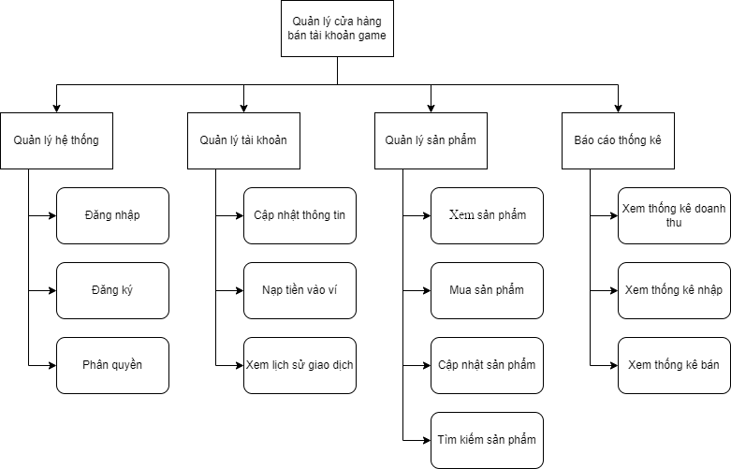

### Đặt tả các chức năng trong sơ đồ BFD

1. Quản lý hệ thống

* Đăng ký:
* Người dùng thực hiện nhập thông tin theo form được cung cấp (Tên đăng nhập, mật khẩu, email) để nhận mã xác thực thông qua email và hoàn tất đăng ký tài khoản. Thông tin sẽ được thêm vào cơ sở dữ liệu.
* Đăng Nhập:
  + Người dùng nhập tài khoản và mật khẩu đã đăng ký trước đó để đăng nhập vào hệ thống.
* Phân quyền:
  + Tuỳ vào quyền mà người dùng được quản trị viên cấp mà sẽ phân quyền đối với tài khoản. Có 2 loại là tài khoản khách và tài khoản quản trị viên.

1. Quản lý tài khoản.

* Cập nhật thông tin:
  + Người dùng cập nhật các thông tin các nhân để tăng tính bảo mật của tài khoản, bao gồm thay đổi email liên kết, thêm tên thật, ...
* Nạp tiền vào ví:
  + Người dùng chọn 1 trong 2 phương thức nạp là nạp thông qua thẻ cào điện thoại hoặc nạp qua chuyển khoản ATM, ví điện tử để nạp tiền vào tài khoản trên web.
* Xem lịch sử giao dịch:
  + Người dùng có thể xem lại lịch sử nạp tiền, lịch sử mua tài khoản, các tài khoản đã mua,...

1. Quản lý sản phẩm:

* Nhập sản phẩm:
  + Quản trị viên nhập sản phẩm từ những người muốn bán thông qua các kênh khác nhau như người dùng mạng xã hội, từ các nhà buôn,...
* Bán sản phẩm:
  + Khi người dùng mua sản phẩm thì sẽ trừ tiền trong ví, đồng thời thông tin tài khoản vừa mua sẽ hiện trong lịch sử giao dịch.
* Cập nhập sản phẩm:
  + Quản trị viên nhập các thông tin cơ bản của sản phẩm như tên, giá tiền, cấp độ, trạng thái, server, class, có là tộc trưởng không vào cơ sở dữ liệu.
  + Quản trị viên nhập thông tin nổi bật của sản phẩm, hình ảnh chi tiết của tài khoản.
* Tìm kiếm sản phẩm
  + Người dùng hoặc quản trị viên có thể tìm kiếm sản phẩm dựa trên những thông tin cơ bản như: mã sản phẩm, giá tiền, …

1. Báo cáo,thống kê

* Xem thống kê doanh thu:
  + Quản trị viên tổng hợp thống kê doanh thu theo tuần, tháng, quý, năm dựa vào dữ liệu trên hệ thống.
* Xem thống kê nhập:
  + Quản trị viên tổng hợp thống kê nhập theo tuần, tháng, quý, năm dựa vào dữ liệu trên hệ thống.
* Xem thống kê bán:
  + Quản trị viên tổng hợp thống kê bán theo tuần, tháng, quý, năm dựa vào dữ liệu trên hệ thống.

## Sơ đồ luồng dữ liệu DFD

### Sơ đồ ngữ cảnh

* Tổng quát về hệ thống: Hệ thống sẽ bao gồm 2 tác nhân chính là người dùng và quản trị viên tương tác với website trong môi trường hệ thống.
* Xác định các tác nhân:
  + Khách hàng tương tác với website.
  + Quản trị viên quản lý website.
* Xác định các luồng dữ liệu:
  + Người dùng thực hiện các thao tác tìm kiếm, tra cứu thông tin và mua sản phẩm, hệ thống trả về thông tin sản phẩm dựa trên dữ liệu người dùng đã cho.
  + Quản trị viên thực hiện các thao tác cập nhật thông tin và cập nhật sản phẩm trên hệ thống

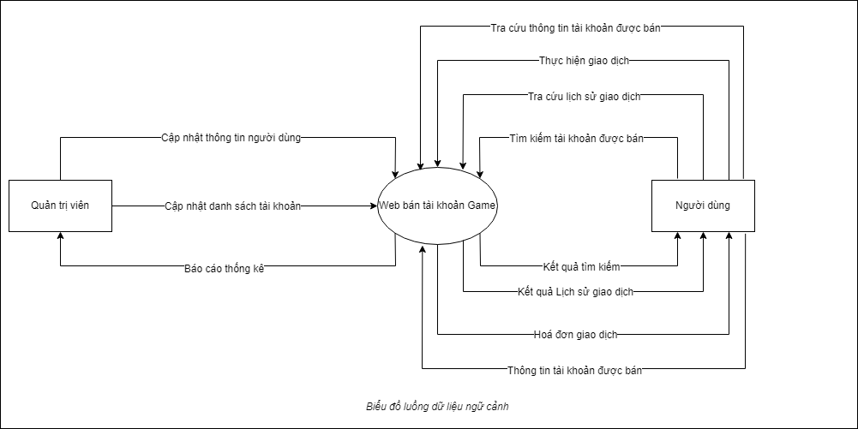

### Sơ đồ DFD mức 0

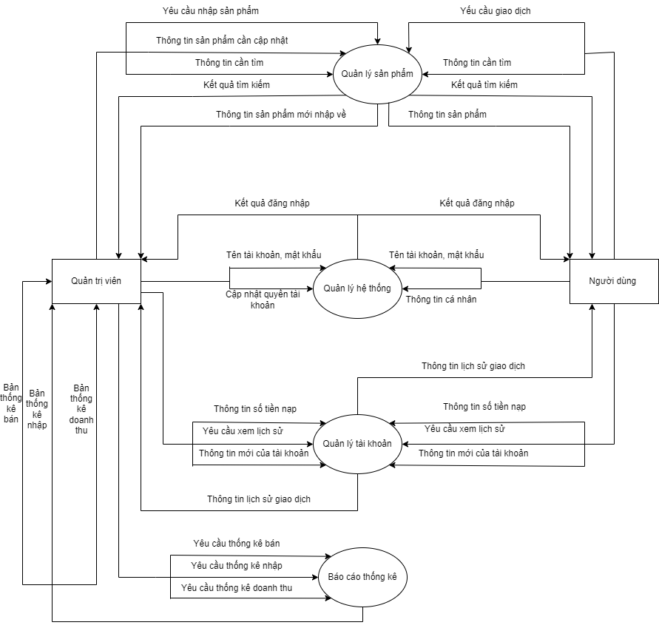

### Sơ đồ mức 1

1. 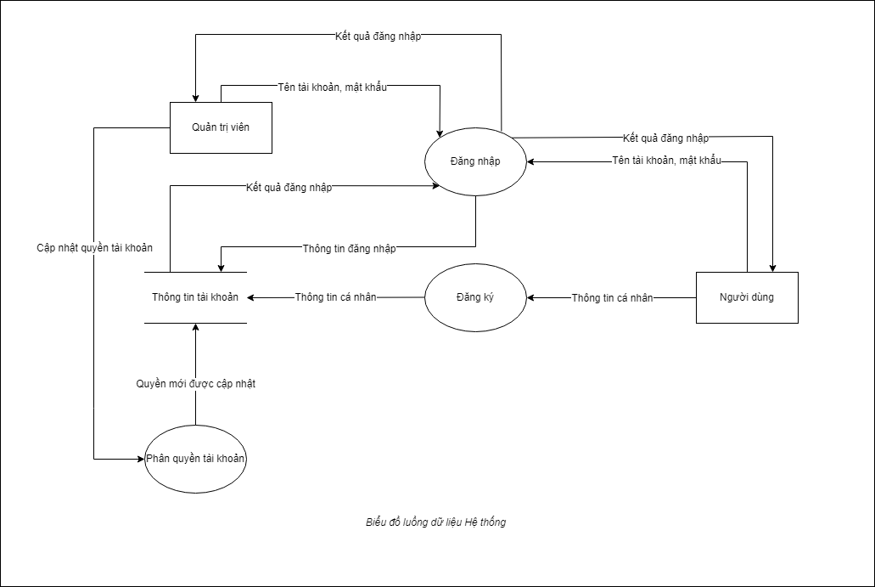Quản lý hệ thống
2. 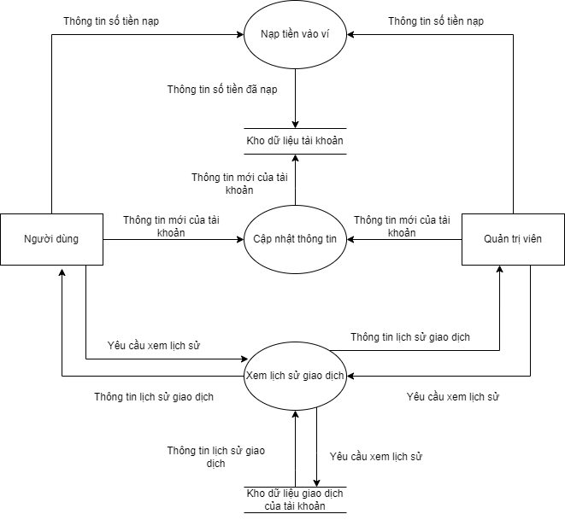Quản lý tài khoản
3. Quản lý sản phẩm

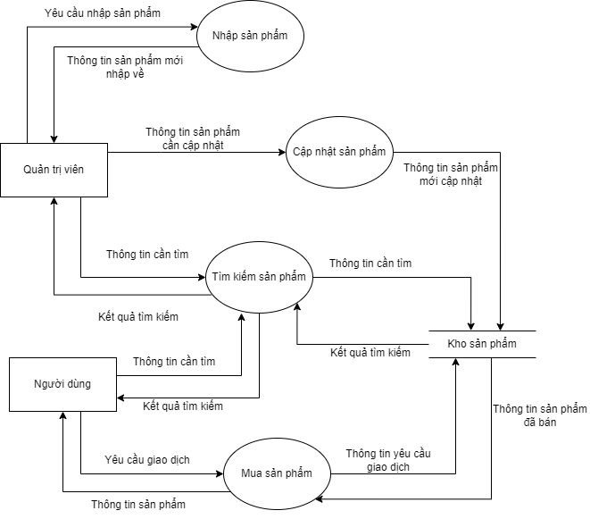

1. Báo cáo thống kê.

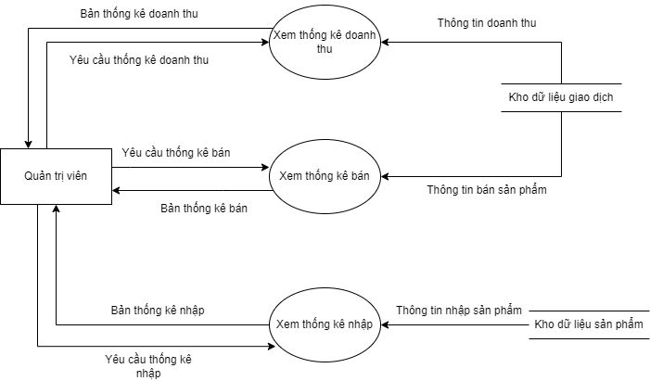

# Thiết kế cơ sở dữ liệu

## Sơ đồ quan hệ thực thể ERD

### Mô hình dữ liệu

* Quyền: Mã quyền, tên quyền
* Tài khoản: Mã tài khoản, email, tên tài khoản, mật khẩu, số dư
* Giao dịch: Mã giao dịch, hành động, số tiền
* Sản phẩm: Mã sản phẩm, giá nhập, giá bán, tên tài khoản, mật khẩu, cấp độ tài khoản, class, server, mô tả, trạng thái

### Mối quan hệ giữa các thực thể

|  |  |  |  |  |
| --- | --- | --- | --- | --- |
| STT | Tên thực thể 1 | Tên thực thể 2 | Tên liên kết | Giải thích |
| 1 | Quyền | Tài khoản | Có | - Một quyền có một hoặc nhiều tài khoản  - Một tài khoản chỉ có một quyền |
| 2 | Tài khoản | Giao dịch | Có | - Một tài khoản có không hoặc nhiều giao dịch  - Một giao dịch chỉ là của một tài khoản |
| 3 | Tài khoản | Sản phẩm | Nhập | - Một tài khoản nhập không hoặc nhiều sản phẩm  - Một sản phẩm chỉ được nhập bởi một tài khoản |
| 4 | Giao dịch | Sản phẩm | Có | - Một giao dịch có thể có không hoặc một sản phẩm  - Một sản phẩm có thể có không hoặc một giao dịch |
| 5 | Sản phẩm | Ảnh | Có | - Một sản phẩm có một hoặc nhiều ảnh  - Một ảnh chỉ là của một sản phẩm |

### Sơ đồ ERD

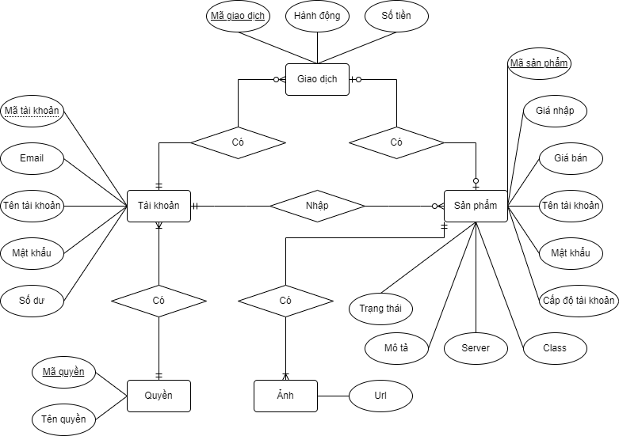

## II) Sơ đồ RM

### Sơ đồ RM

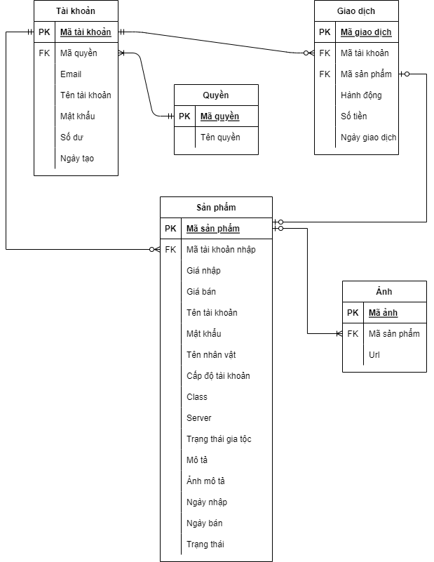

### Đặc tả cơ sở dữ liệu

1. Quyền.

* Mô tả: Các quyền trong hệ thống.
* Các trường:

|  |  |  |  |
| --- | --- | --- | --- |
| Tên | Kiểu dữ liệu | Mô tả | Ràng buộc |
| Mã quyền | bigint identity (1, 1) | Mã quyền tự tăng khi thêm bản ghi vào bảng, bắt đầu từ 1 và mỗi lần tăng thêm 1 | Khoá chính  Not null |
| Tên quyền | nvarchar(255) | Tên quyền | Not null |

1. Tài khoản:

* Mô tả: Các tài khoản trong hệ thống.
* Các trường:

|  |  |  |  |
| --- | --- | --- | --- |
| Tên | Kiểu dữ liệu | Mô tả | Ràng buộc |
| Mã tài khoản | bigint identity (1, 1) | Mã tài khoản tự tăng khi thêm bản ghi vào bảng, bắt đầu từ 1 và mỗi lần tăng thêm 1 | Khoá chính  Not null |
| Mã quyền | bigint | Khoá ngoại với bảng quyền. Quyền hạn của tài khoản | Khoá ngoại  Not null |
| Email | nvarchar(255) | Email đăng nhập, email là duy nhất | Not null |
| Tên tài khoản | nvarchar(255) | Tên của tài khoản | Not null |
| Mật khẩu | nvarchar(255) | Mật khẩu đăng nhập được mã hoá SHA512 | Not null |
| Số dư | decimal(18, 2) | Số dư của tài khoản, khi mới tạo tài khoản thì số dư bằng 0 | Not null |
| Ngày tạo | datetime | Ngày tài khoản được tạo | Not null |

1. Giao dịch:

* Mô tả: Các giao dịch phát sinh trong hệ thống
* Các trường:

|  |  |  |  |
| --- | --- | --- | --- |
| Tên | Kiểu dữ liệu | Mô tả | Ràng buộc |
| Mã giao dịch | bigint identity (1, 1) | Mã giao dịch tự tăng khi thêm bản ghi vào bảng, bắt đầu từ 1 và mỗi lần tăng thêm 1 | Khoá chính  Not null |
| Mã tài khoản | bigint | Khoá ngoại với bảng tài khoản | Khoá ngoại  Not null |
| Mã sản phẩm | bigint | Gồm mã sản phẩm khi là giao dịch mua sản phẩm, null khi là giao dịch nạp tiền. | Nullable |
| Hành động | int | Gồm hai hành động: nạp tiền vào tài khoản hoặc mua sản phẩm | Not null |
| Số tiền | decimal(18, 2) | Số tiền giao dịch | Not null |

1. Sản phẩm:

* Mô tả: Các sản phẩm hệ thống có.
* Các trường:

|  |  |  |  |
| --- | --- | --- | --- |
| Tên | Kiểu dữ liệu | Mô tả | Ràng buộc |
| Mã sản phẩm | bigint identity (1, 1) | Mã sản phẩm tự tăng khi thêm bản ghi vào bảng, bắt đầu từ 1 và mỗi lần tăng thêm 1 | Khoá chính  Not null |
| Mã tài khoản nhập | bigint | Khoá ngoại với bảng sản phẩm, là mã tài khoản nhập sản phẩm vào hệ thống | Khoá ngoại  Not null |
| Giá nhập | decimal(18, 2) | Giá nhập vào | Not null |
| Giá bán | decimal(18, 2) | Giá bán ra | Not null |
| Tên tài khoản | nvarchar(255) | Tên đăng nhập của sản phẩm | Not null |
| Mật khẩu | nvarchar(255) | Mật khẩu đăng nhập sản phẩm | Not null |
| Tên nhân vật | nvarchar(255) | Tên trong game của sản phẩm | Not null |
| Cấp độ tài khoản | int | Cấp độ sản phẩm trong game | Not null |
| Class | int | Class của sản phẩm trong game | Not null |
| Server | int | Server sản phẩm đang chơi | Not null |
| Trạng thái gia tộc | bit | Trạng thái gia tộc của sản phẩm | Not null |
| Mô tả | ntext | Mô tả về sản phẩm | Not null |
| Ảnh mô tả | nvarchar(255) | Ảnh mô tả ngoài trang chủ của sản phẩm | Not null |
| Ngày nhập | datetime | Ngày nhập sản phẩm | Not null |
| Ngày bán | datetime | Ngày bán sản phẩm | Not null |
| Trạng thái | int | Trạng thái sản phẩm đã bán chưa, gồm chưa bán và đã bán | Not null |

1. Ảnh

* Mô tả: Ảnh của chi tiết sản phẩm.
* Các trường:

|  |  |  |  |
| --- | --- | --- | --- |
| Tên | Kiểu dữ liệu | Mô tả | Ràng buộc |
| Mã ảnh | bigint identity (1, 1) | Mã ảnh tự tăng khi thêm bản ghi vào bảng, bắt đầu từ 1 và mỗi lần tăng thêm 1 | Khoá chính  Not null |
| Mã sản phẩm | bigint | Khoá ngoại với bảng sản phẩm | Khoá ngoại  Not null |
| Tên quyền | nvarchar(255) | Tên quyền | Not null |

# D) Xây dựng website

## I) Front End

- Công nghệ sử dụng: **Framework ReactJs**

### 1) Chức năng hiển thị sản phẩm

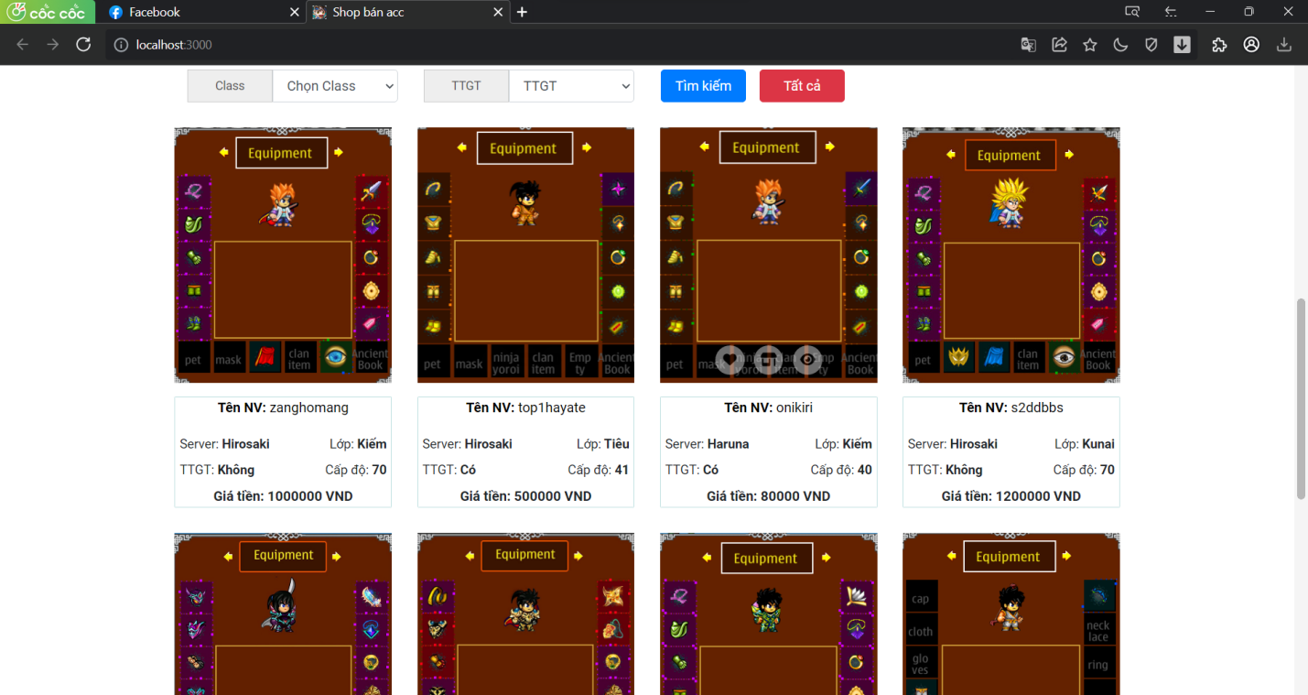

Hiển thị các thông tin cơ bản của sản phẩm như tên, sever, lớp, cấp độ từ database thông qua API được gọi trong FrontEnd.

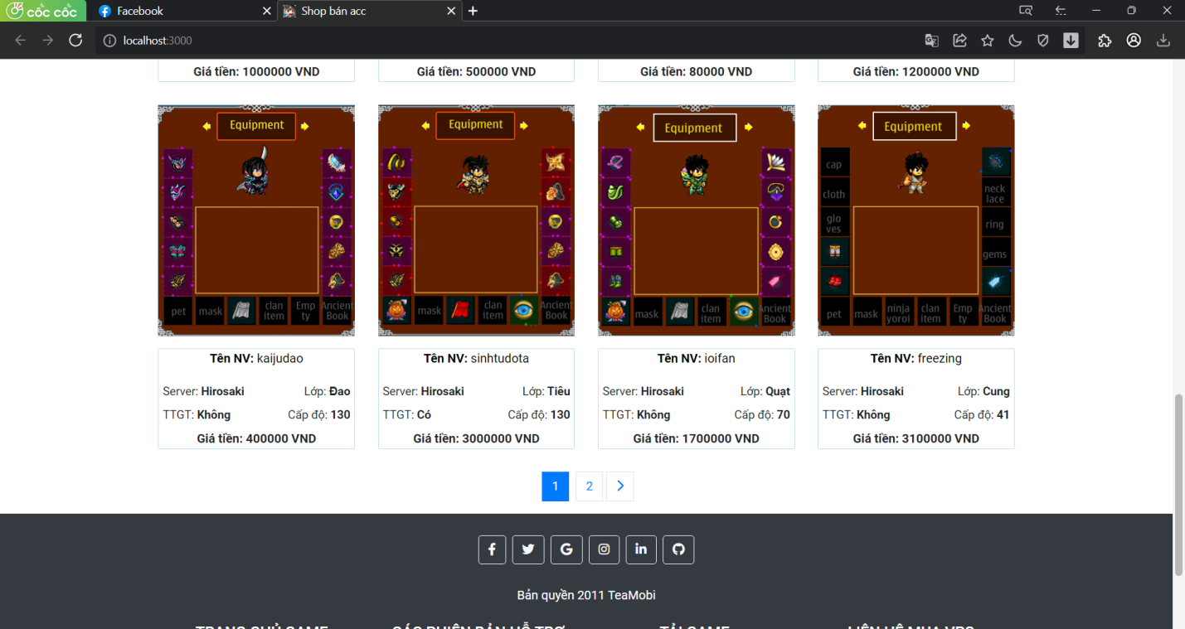

Phân trang giúp người dùng dễ dàng lựa chọn sản phẩm vừa ý.

### 2) Trang chi tiết sản phẩm

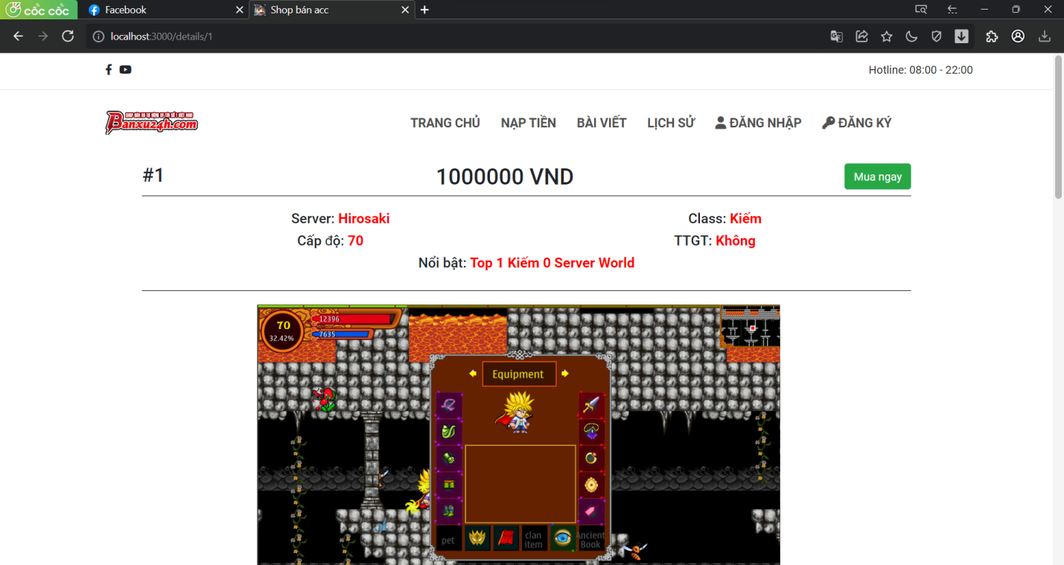

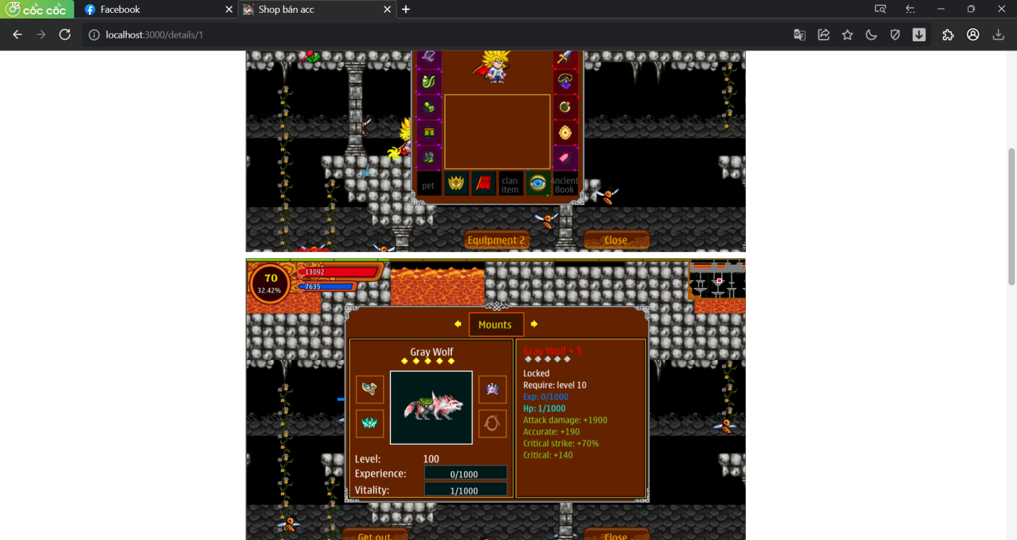

Mô tả chi tiết hơn sản phẩm , hiển thị đầy đủ thông tin của sản phẩm mà người mua muốn mua

## II) Back End

### 1) Cơ sở dữ liệu

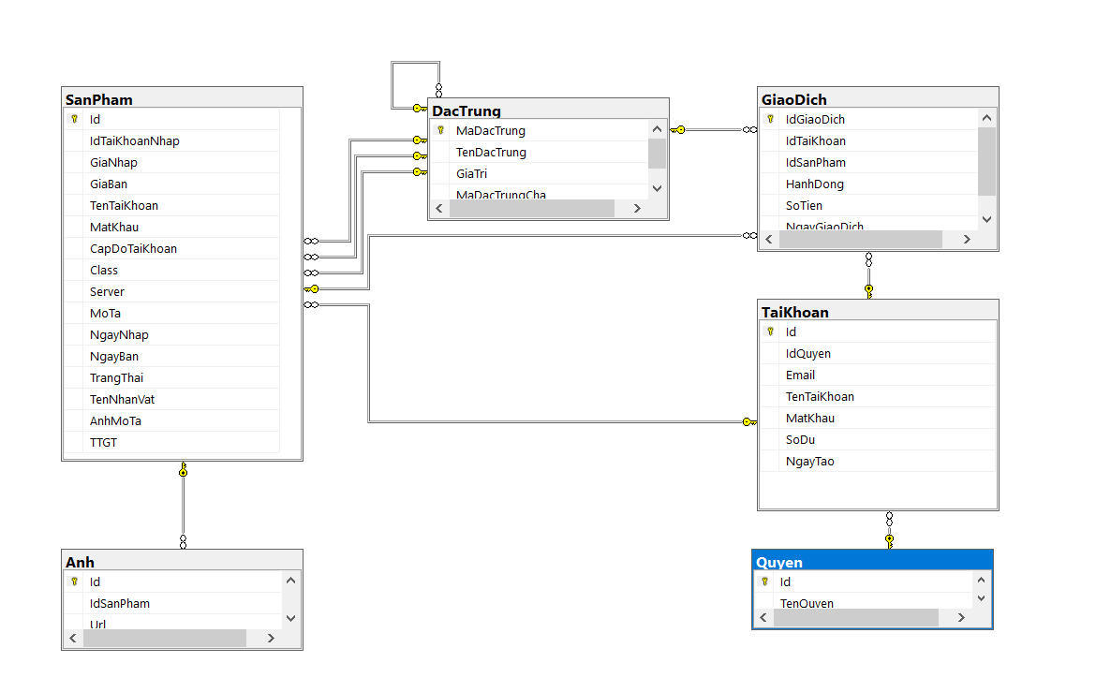

- Công nghệ sử dụng: SQL Server

- Các bảng:

+ Sản phẩm: Chứa thông tin về các tài khoản game web đang bán.

+ Ảnh: Là bảng 1-nhiều với sản phẩm, chứa ảnh chi tiết của các sản phẩm.

+ Giao dịch: Chứa thông tin về các lần giao dịch nạp tiền, mua sản phẩm của người dùng.

+ Tài khoản: Chứa các tài khoản trên trang web.

+ Quyền: Có hai quyền là admin và người dùng.

+ Đặc trưng: Là bảng đệ quy, chứa các đặc trưng mà các bảng khác có.

### 2) API

#### 2.1) Giới thiệu

- Công nghệ sử dụng: ASP.NET Core, Entity Framework.

- Kiến trúc: Micro service với ba tầng: DAL, BLL, API.

+ DAL (Data Access Layer): Tầng kết nối trực tiếp với cơ sở dữ liệu.

+ BLL (Business Logic Layer): Tầng xử lý logic nghiệp vụ ở giữa DAL và API.

+ API (Application Programming Interface): Tầng trao đổi dữ liệu với Front end.

#### 2.2) Phân tích các tầng

##### 2.2.1) DAL

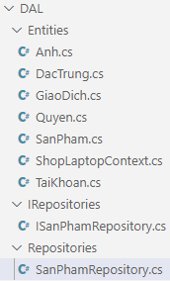

- Entities chứa các class tương ứng với các bảng trong CSDL. Entities được tự sinh nhờ Entity Framework.

- Repositories chứa các class để lấy dữ liệu từ CSDL ứng với các nghiệp vụ tương ứng.

- IRepositories: Dùng cho dependency injection.

##### 2.2.2) BLL

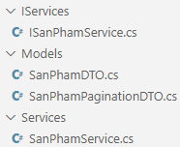

- Models chứa các class DTO (Data Transform Object). Do API không cần trả về toàn bộ các cột trong CSDL nên cần các class DTO để giới hạn các trường cần thiết.

- Services chứa các class để xử lý logic nghiệp vụ tương ứng.

- IServices: Dùng cho dependency injection.

##### 2.2.3) API

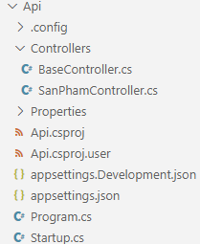

- Controllers: Chứa các API Controller tương ứng.

- Startup.cs: Dùng để config API.

#### 2.3) API sản phẩm

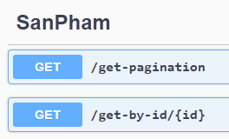

Các API đang có:

- Get phân trang danh sách sản phẩm.

- Get thông tin chi tiết sản phẩm.

##### 2.3.1) Get phân trang danh sách sản phẩm

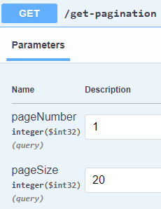

- Gồm hai tham số đầu vào:

+ Page number: là trang sản phẩm số bao nhiêu.

+ Page size: là số sản phẩm một trang có.

- Đầu ra: Danh sách các sản phẩm tương ứng với page number và page size

+ DuLieu là mảng các sản phẩm.

+ TongBanGhi là tổng số sản phẩm mà bảng SanPham có.

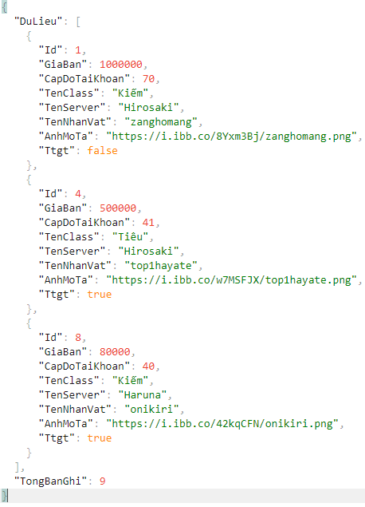

Output với page number = 1, page size = 2

##### 2.3.2) Get chi tiết sản phẩm

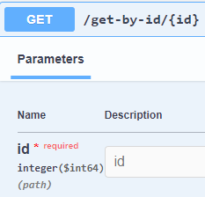

- Gồm tham số đầu vào:

+ Id: là Id của sản phẩm cần lấy về thông tin chi tiết.

- Đầu ra: Thông tin chi tiết của sản phẩm có Id tương ứng.

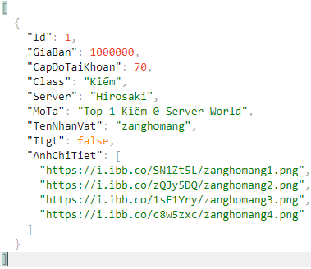

Output của sản phẩm có Id = 1